使用Open Debugger烧录BPI-NB_IoT开发板

硬件连接：

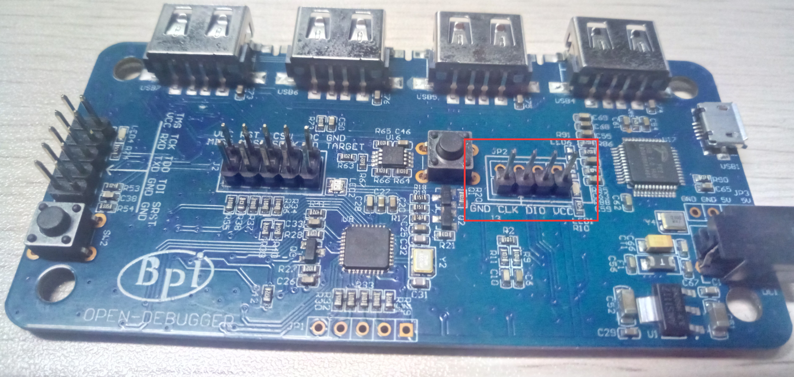将图中的接口使用杜邦线与BC95板子上的SWD烧录接口对应链接。

|  |  |
| --- | --- |
| Bc95 | OPEN DEBUGGER |
| GND | GND |
| VCC | VCC |
| CLK | CLK |
| DIO | DIO |

然后将open debugger使用MicroUSB线链接至电脑。

软件设置：

（使用的环境：IDE MDK5 debugger驱动Jlink V4.96b）

安装好IDE与debugger驱动后，打开IDE做如下设置

1. 打开Options of Target设置界面

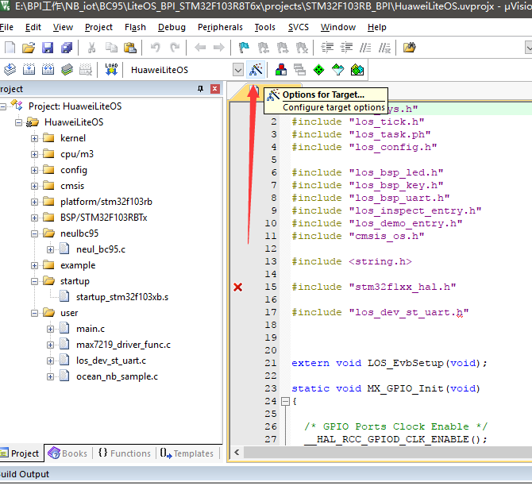

1. 切换至debug选项卡，然后选择烧录器为Jlink/J-TRACE Cortex

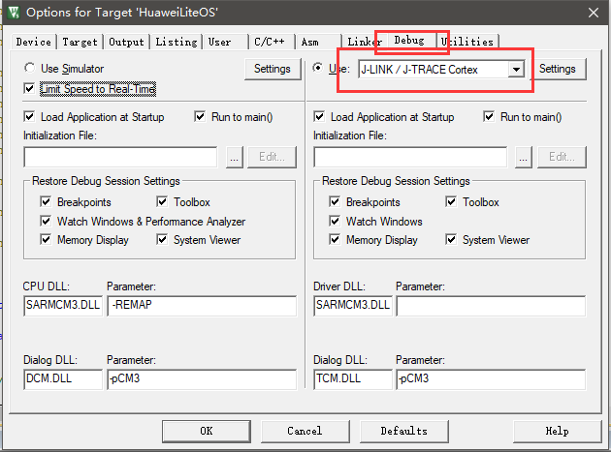

1. 进入到烧录器设置

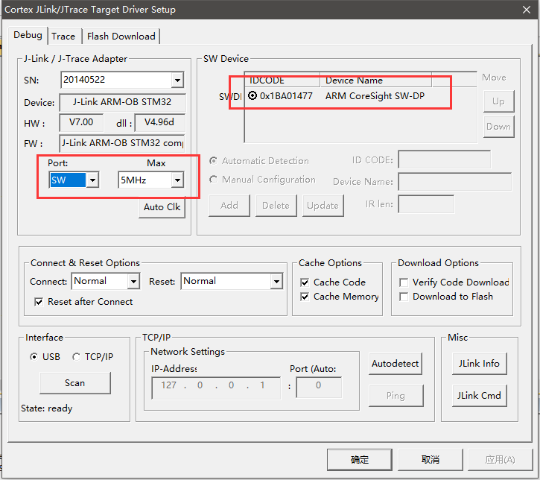

需要更改的就是Port栏里面修改为SW（其对应的SWD烧录模式），后面的速度5M or 10M（可以Auto Clk，但是这两个是比较常用稳定的速度）如果硬件连接ok的在选择SW模式后右边的SW Device下面可以看到有一个Devcie并且具有IDCODE。

然后我们点击确定就OK。设置部分全部完成，开始编写程序进行烧录。